Wir sind Deutscher Vize-Meister 2021 im Mixed Ultimate!
Die besten acht Mannschaften der letzten Deutsche Meisterschaft 2019 trafen sich am 4. und 5. September 2021 in Paderborn. Das Format war zwar wegen Corona noch etwas komprimiert mit nur einem Turnier und ohne Auf- bzw. Abstieg, aber: es gab wieder Deutsche Meisterschaften. Endlich. Und noch dazu in neuen Trikots und bei bestem Wetter!

Ein neu zusammengestelltes Team mit neuen Taktiken auf unserer Seite und die allgemeine Frisbee-Weisheit „Mixed ist immer eine Wundertüte“ ließen unsere Erwartungen an das Turnier vorher im Unklaren. Am Samstag stand zunächst die Gruppenphase an: Es ging los mit einem (zu) körperlichen Spiel und einer knappen 14:12-Niederlage gegen unseren Dauerrivalen Marburg nach zwischenzeitlichem 12:12. Anschließend ging es gegen den amtierenden Meister aus Karlsruhe, der etwas ersatzgeschwächt antrat. Umkämpft, aber doch ungefährdet 15:13 für uns. Ein erstes Ausrufezeichen und die Gewissheit: Da geht was. Als nächstes folgte das abschließende Gruppenspiel gegen Hamburg, das wir mit 15:8 gewinnen konnten nachdem wir noch zur Halbzeit mit 6:8 hinten gelegen hatten. Wir haben also die zweite Halbzeit mit 9:0 (!!) gewonnen. Spektakulärere Comebacks haben viele von uns noch nicht erlebt. Das bedeutete: Halbfinale und schon jetzt ein besseres Resultat als 2019 als wir Fünfter wurden.
Am Sonntag früh dann also Halbfinale gegen Stuttgart. Nachdem wir zur Halbzeit noch komfortabel mit 8:5 führten, machten sie uns am Ende Druck, holten auf und so kam es zum Universe Point, in dem es um alles und hier also den Finaleinzug ging. Unsere Offensive konnte diesen Punkt sicher machen, so dass uns eine Medaille nicht mehr zu nehmen war und es noch um die Frage Gold oder Silber ging. Unser Trainer Oli schickte uns vor dem Finale per Kurznachrichtendienst noch motivierende Worte: „…reaching the final is never goal, winning it is…“ Es ging nun wieder gegen Marburg, wie schon das erste Spiel des Turniers. Wir hatten also etwas gut zu machen und nichts zu verlieren. Leider schlichen sich nach einer 2:0-Führung für uns mehrfach Fehler in unser Offensivspiel ein und unsere Defensive konnte zwar einige Scheiben gewinnen, diese dann aber nur selten zum Punktgewinn nutzen. So lagen wir zwischenzeitlich 9:5 hinten und es bahnte sich eine klare Niederlage an. Mit guter Stimmung, die uns durch das gesamte Turnier begleitet hatte, und einer taktischen Umstellung schafften wir es, das Momentum nochmals auf unsere Seite zu ziehen: Die M-Zone wurde erstmals an diesem Wochenende eingesetzt, was Marburg vor einige Probleme stellen sollte. Wir machten drei Punkte in Folge. Allerdings reichte es nicht mehr um nochmals auszugleichen und so verabschiedeten wir uns erhobenen Hauptes mit der Silbermedaille: Letztlich verdient gewann Marburg mit 13:11.
Wir konnten viel lernen und fühlen uns bereit für das große Ziel dieses Jahres: Qualifikation zur Klub-Weltmeisterschaft 2022. Dieses Qualifikationsturnier wird Mitte Oktober stattfinden. Am Ende stand ein wunderbares Wochenende mit einem großartigen Ergebnis, der Vize-Meisterschaft 2021.
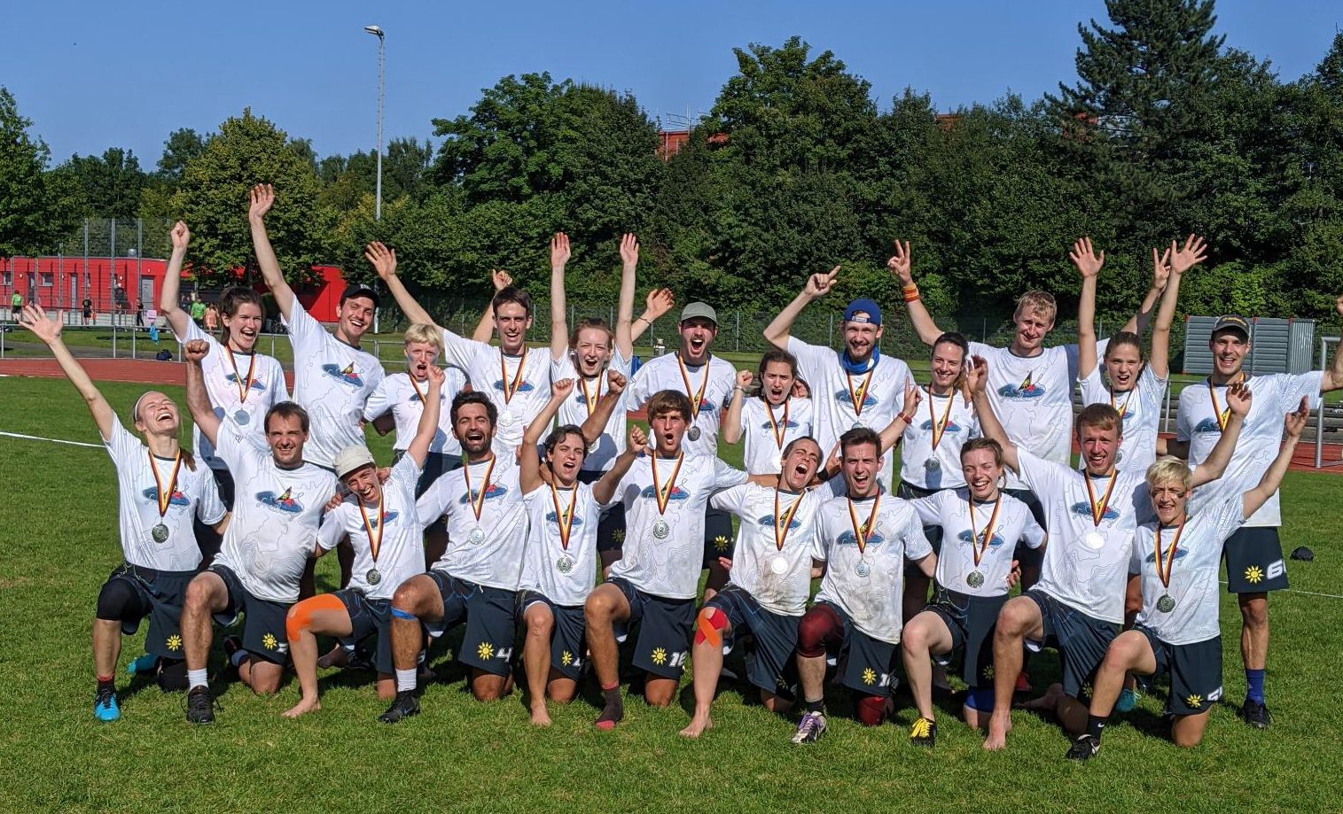
Tanja, Henning, Amrei, Markus, Annika, Lenni, Emily, Werner, Kata, Arne, Lotti, Pille-Hasso
Joana, Marco, Svenja, Allu, Anne, Thorben, Franzi, Evan, Aileen, Danny, Mag

